ANTEPROJETO DE LEI / 2021

ESTABELECE O USO E IMPLANTAÇÃO DE ECOPONTOS E ÁRVORES SOLARES NO MUNICÍPIO DE SETE LAGOAS, E DÁ OUTRAS PROVIDÊNCIAS.

Art. 1º. Estabelece o uso e implantação de Ecopontos e Árvores solares para a entrega voluntária de resíduos recicláveis, resíduos perigosos e especiais, e a produção de energia fotovoltaica nas praças públicas e pontos turísticos no âmbito do Município de Sete Lagoas.
§ 1º. Ecoponto é todo local previamente estudado e considerado apto para a implantação de recipientes de coletas de resíduos recicláveis ou um conjunto de recipientes diferenciados, que servem como coletores de resíduos recicláveis, perigosos e especiais, para que os resíduos gerados nos ambientes domésticos possam receber um tratamento diferenciado de coleta, transporte e destinação final, preferencialmente para reciclagem, reprocessamento e reaproveitamento, evitando que os mesmos vão para aterro, contribuindo assim efetivamente para a melhoria do meio ambiente.
§ 2º. As árvores solares funcionam como uma pequena usina solar, aproveitando ao máximo a incidência da luz solar para gerar energia, podendo ser levado em consideração a eficiência energética, segurança, impacto ambiental e relação custo/benefício.
Art. 2º. Os Ecopontos e as Árvores Solares integram o sistema para a gestão integrada de resíduos sólidos e diminuição do impacto ambiental, definido pelo conjunto de infraestruturas e instalações operacionais, públicas e privadas, voltadas a produção de energia sustentável, ao manejo diferenciado, recuperação dos resíduos reutilizáveis e recicláveis, e disposição final exclusivamente dos rejeitos gerados no Município.
§ 1º. Os Ecopontos serão utilizados para o recebimento de resíduos previamente segregados, visando sua posterior coleta diferenciada e remoção para adequada destinação. No entanto, as entregas voluntárias de materiais recicláveis serão para as seguintes categorias de resíduos:
I - Papel e papelão;
II - Plástico;
III - Vidro;
IV - Metal.
§ 2º. As árvores solares serão utilizadas como polos de captação de energia solar e produção de energia fotovoltaica nos parques, praças, escolas, associações e demais locais turísticos do município. Cada árvore terá pontos de tomadas para carregamento de smartphones e tablets.
Art. 3º. Entende-se como resíduos perigosos e especiais aqueles que em razão de suas características de inflamabilidade, corrosividade, reatividade, toxicidade, patogenicidade, carcinogenicidade, teratogenicidade e mutagenicidade, apresentam significativo risco à saúde pública ou à qualidade ambiental, de acordo com lei, regulamento ou norma técnica.
Parágrafo único. Para efeitos desta lei, incluem-se na categoria de resíduos perigosos e especiais:
I - Lâmpadas fluorescentes;
II - Lixo eletrônico e de informática;
III - Óleo de fritura;
IV - Ponta de cigarro (Bituca);
V - Isopor;
VI - Baterias de celular;
VII - Pilhas;
VIII - Reatores de luminárias;
IX - Tintas e solventes;
X - Chapas de raio-X;
XI - Banners e faixas de lonas;
XII - Baterias veiculares.
Art. 4º. O Executivo Municipal disponibilizará áreas públicas ou terrenos com espaço adequado para a instalação de recipientes coletores de materiais recicláveis e captação de energia.
§ 1º. Os Ecopontos e as Árvores Solares deverão ser instalados em locais visíveis e, de modo explícito, conter dizeres que venham alertar e despertar a conscientização do usuário sobre a importância e necessidade do correto fim dos produtos e sobre a importância da energia sustentável.
§ 2º. Deverá ser priorizada a instalação de Ecopontos e Árvores Solares em locais de fácil acesso à coletividade, preferencialmente em parques, praças, escolas, associações de bairros e outros de caráter comunitário, incluindo a implantação em locais estratégicos na área rural.
§ 3º. A localização dos Ecopontos e Árvores Solares deverão ser amplamente divulgadas.
§ 4º. Os Ecopontos e as Árvores Solares a serem implantadas ficarão a cargo e planejamento do Executivo Municipal sem comprometimento de suas funções originais, sendo este também o responsável pela coleta e organização dos dias a serem feitas as mesmas, podendo ser utilizados de forma compartilhada por ONGs, associações de bairros ou grupos locais que desenvolvam ações de coleta seletiva de lixo seco reciclável.
Art. 5º. O Executivo Municipal poderá em parcerias com ONGs, cooperativas, associações de bairros e iniciativa privada definir os locais, assim como a manutenção, preservação e segurança dos Ecopontos e das Árvores Solares.
Art. 6º. As despesas decorrentes da execução da presente Lei serão suportadas por dotação orçamentária própria.
Art. 7º. Esta Lei entra em vigor na data de sua publicação.

Sete Lagoas, 04 de maio de 2021.


JUSTIFICATIVA

Essa proposição tem por especial finalidade o zelo com o meio ambiente e limpeza urbana e rural, figurando como um programa socioambiental de caráter educativo que vai de encontro à necessidade mundial de se promover o devido descarte e reciclagem do lixo e a utilização de energia sustentável nos locais públicos do município.
Entretanto, trará benefícios nos custeios econômicos e nas atividades do combate à doenças, como por exemplo, a dengue, pois estará possibilitando a eliminação de lixos em locais inapropriados.
Submete-se à apreciação dos nobres pares o presente anteprojeto que objetiva a instalação de ecopontos no âmbito do Município de Sete Lagoas, destinados à coleta de resíduos recicláveis e resíduos perigosos e especiais
Deste modo, peço a aprovação do presente anteprojeto, pois vem de encontro a necessidade de inovação, proteção ao meio ambiente e melhoria da qualidade de vida da nossa população.

Sete Lagoas, 04 de maio de 2021.

A – Imagem de Ecopontos utilizados em outro município.
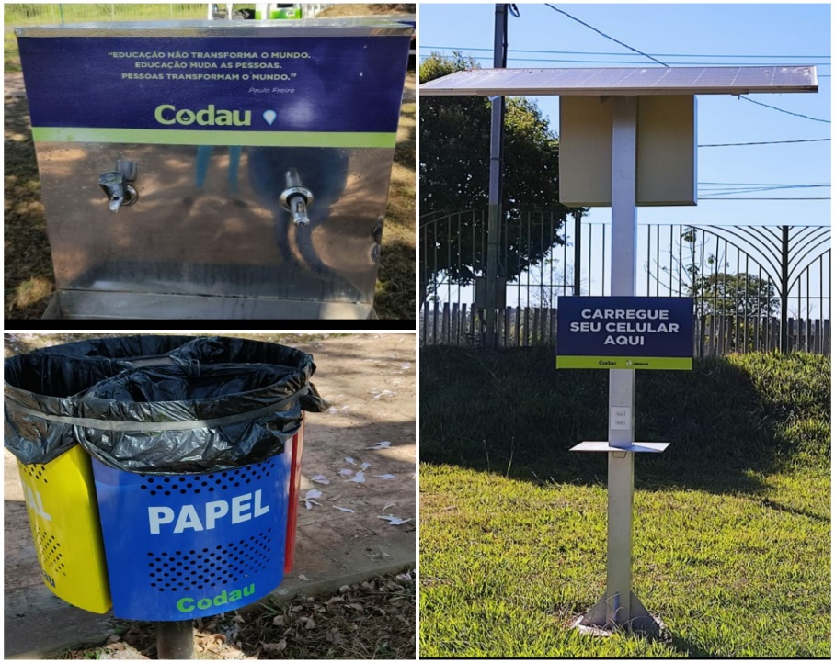

B – Imagem de Árvore Solar utilizada em outro munícipio.
